Simoska Toni

Esitutkimus

# Sisällysluettelo

Sisällysluettelo 1

1. Tuoteidea 2

1.1 Tuotteen tausta ja hyödyt 2

1.2 Tehtävät ja rajaukset 2

2. Projektin organisointi 2

3. Nykyinen järjestelmä 2

3.1 Tekninen ympäristö 2

4. Havaitut ongelmat ja riskit 2

4.1 Riskit ja niihin varautuminen 2

4.2 Ongelmista toipuminen 2

5. Tavoitteet ja vaatimukset 2

5.1 Toiminnalliset vaatimukset 2

5.2 Ei-toiminnalliset vaatimukset 2

6. Kustannukset 2

6.1 Arvioitu ajankäyttö 2

6.2 Arvioitu tuntihinta 2

7. Aikataulu 2

8. Toteutusvälineet 3

9. Liitteet 3

Liite 1 3

|  |  |  |  |
| --- | --- | --- | --- |
| Versio | Päiväys | Tekijät | Selite |
| 0.1 | 23.1.2019 | TS | Tiedosto luotu |
| 0.5 | 24.1.2019 | TS | Lisätty liitteet |

# Tuoteidea

## Tuotteen tausta ja hyödyt

Opettajat ovat suunnitelleet opintojakson teemaksi E-urheilun jaksoa.

Tavoitteena on tehdä oppilaitokselle oma E-urheilun oppimis- ja harjoituspäiväkirjaohjelma. Ohjelmistossa tulisi olla seurata pelaajan kehitystä, sekä harjoittelua. Työhyvinvoinnin ylläpitoon kuuluu seurata unta, ruokailua ja liikuntaa. Ohjelmistoon pitää pystyä lisäämään turnauksia ja luomaan tiimejä

## Tehtävät ja rajaukset

Tehtävänä on rakentaa verkossa toimiva ohjelmisto oppilaitoksen E-urheilun kursseille. Ohjelmistossa pitää olla kaikki tarvittavat ominaisuudet.

# Projektin organisointi

Toni Simoska vastaa projektin suunnittelusta ja toteutuksesta (Ei ole).

# Nykyinen järjestelmä

## Tekninen ympäristö

Tällä hetkellä ei oppilaitoksella ole kunnollista järjestelmää, johon kirjata kaikki tapahtumat.

# Havaitut ongelmat ja riskit

## Riskit ja niihin varautuminen

Työntekijän sairastuminen. Mahdolliset tekniset ongelmat.

## Ongelmista toipuminen

Aikataulu käydään viikoittain läpi, ja katsotaan, tarvitaanko lisää aikaa.

# Tavoitteet ja vaatimukset

## Toiminnalliset vaatimukset

Tuotteen tulee mahdollistaa pelaajan kehityksen ja hyvinvoinnin seuraaminen, sekä turnauksien hallinta pitää olla olemassa. Tiimien muodostaminen ja hallinta tulee olla kunnossa.

## Ei-toiminnalliset vaatimukset

Responsiivisuus tietokoneella ja mobiililla. Ulkoasun tulee olla E-urheilu-teemainen.

# Kustannukset

## Arvioitu ajankäyttö

Arvio työmäärästä on 120h

## Arvioitu tuntihinta

Arvioitu tuntihinta 60 euroa. Kokonaiskustannus on 7200€.

# Aikataulu

Projektin aloitus on 23.1.2019

Projektin tulee olla valmis 13.2.2019

# Toteutusvälineet

Kehitysympäristönä truudeli.net-webhotelli.

# Liitteet

Liite 1 Käyttötapauskaavio

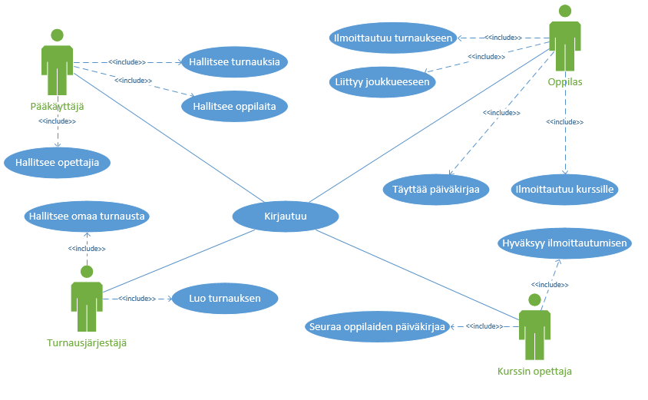

# Liite 2 Käsitteistö

Pääkäyttäjä Hallitsee järjestelmää ja käyttäjiä.

Opiskelija Kurssille osallistunut henkilö

Turnaus Tapahtuma, johon oppilas tai joukkue voi osallistua.

Peli Kurssilla oppilaiden pelaamat pelit

Joukkue Opiskelijoista koostuva ryhmä, joka pelaa tiettyä peliä.

Päiväkirja Opiskelijoiden päivittäin täyttämä listaus päivän tapahtumista ja harjoittelusta.

Tiimileaderi Joukkueen johtaja, joka voi seurata joukkueen kehittymistä.

Liite 3 Pikasuunnitelma

